 **INGENIERIA DE SISTEMAS E INFORMATICA**

**CURSO:** PROGRAMACION ORIENTADA A OBJETOS

## **DOCENTE:** BENJAMIN DAVID REYNA BARRETO

**TEMA:** Avance Proyecto 2°

**INTEGRANTES:**

- Mario Samuel Meza Limaco U21302425

- Cristhian Enrique Espinoza Condori U20227693

- Jeferson Isaac Torres Cruz U21222870

- Anderson Giovanni Cruz Pillaca U21302791

-Geraldin Victoria Palga Huacachi U21228614

**TURNO:** MAÑANA

**CICLO:** IV

LIMA - PERÚ

2023

Índice

1.Descripcion de proyecto

1.1. Contexto de la empresa

1.2. Problemática

1.3. Visión

1.4. Misión

1.5. Objetivos

1.5.1. Objetivos Generales

1.5.2. Objetivos Específicos

1.6. Requerimiento Funcionales

2.Marco teórico:

2.1. Antecedente

2.2. Fundamento teórico

3.Prototipos

4.Base de datos

5. Esquema conceptual

6. Modelo Lógico de la base de datos

7.Codigo

7.1. Dto

7.2. DaoLmpl

7.3. Dao

7.4. Conexión

7.5. JFrame

7.6. LoginJFrame

7.7. Validaciones

7.8. PDF

1. DESCRIPCION DEL PROYECTO

1.1. Contexto de la empresa:

La empresa Cinema es una empresa exhibidora de cines más rentables preferida por el servicio de cálida a gusto por el cliente. Mantenernos a la vanguardia del entretenimiento en las tecnologías de la industria del entretenimiento del cine y siempre buscando nuevas alternativas para mantener la creación de valor para los accionistas y la sociedad.

1.2. Problemática:

Nuestra problemática es causada por la demora de compra de tickets de boletos del cine-limite, debido a que el cine no cuenta con un sistema web para gestionar de manera ordenada por la aglomeración dado que se realiza de forma manual, debido a demasiada demanda de clientela produciendo perdidas en las ganancias de los días feriados o estrenos. Es por ello, importante diseñar un software eficiente que permita poder tener un orden de venta de boletos y evitar pérdidas en las ganancias de las ventas.

1.3.Visión:  
Cinema es el mejor aliado de nuestros clientes en la satisfacción de sus necesidades para el cine y el sano entretenimiento, proveemos una amplia gama de productos y servicios para el sector cinematográfico y comestible, con calidad, precio, amabilidad y efectividad. Generamos rentabilidad y confianza a nuestros clientes, colaboradores, proveedores y accionistas.

1.4. Misión:

Ser la empresa exhibidora de cines más rentable y admirada del país, preferida por un servicio eficiente y cálido, manteniendo un equipo de trabajo motivado y siempre listo para darles más a nuestros clientes. Seguir a la vanguardia del entretenimiento en las tecnologías de la industria del entretenimiento del cine y siempre lograr las compras de sus entradas a través de la pagina creada

1.5. Objetivos

1.5.1. Objetivos Generales:  
- Desarrollar un Sistema Web para la gestión de compra en la boletería del Cine

- Limite del distrito San Andrés. De esta manera otorgar una opción de compra a través de un software, y así las personas realicen las compras de sus boletos de una manera más optima y cómoda posible.

1.5.2. Objetivos Específicos

- Implementar un aplicativo web intuitivo y accesible, que permita mejorar la gestión de compra de boletos para el cine “Limite”.

- Disminuir la aglomeración de clientes en las boleterías, obteniendo como resultado clientela feliz con el servicio.

- Construir una aplicación amigable y coherente para mejorar la gestión y venta de boletos, venta de confitería y gestionar la distribución y reserva de los asientos al cine.

-Gestionar los horarios de los trabajadores en la boletería arreglando en detalle sus turnos de trabajo para disponer de un control de asistencia.

1.6. Requerimientos Funcionales:

CATEGORIA: Nos permitirá registrar los tipos de categoría disponibles para cada película, junto a una recomendación para el público apto.

CLIENTE: En de sistema se presentará una forma de registro donde se especifique su nombre y apellido completo, DNI y número telefónico.

NUEVA VENTA: Se otorgará opciones para calcular el total de pago, según la cantidad de boletos, descuento, y precio, todas llamadas por su respectiva sección, además de registrar el empleado y cliente registrados en la vena

PELICULA: Permitirá lograr un CRUD a los datos respectivos de cada Película como su título, empresa encargada, duración, descripción, categoría.

PROMOCION: Se encontrará los registros de cada promoción disponible, y al igual que las demás funciones, otorga la opción de eliminar, registrar, limpiar y actualiza.

VENTA: Encargada de visualizar y eliminar las ventas respectivas de una forma más detallada.

LOGIN: Permitirá y realizará la función de seguridad para el sistema, pidiendo el usuario y contraseña respectivo.

TICKET: Permitirá visualizar los datos que serán impresos en un archivo de formato PDF, además de poder calcular la fecha y hora actuales.

2. Marco Teórico

2.1. Antecedente:

Este estudio de caso se centró en la mejora del sistema de ventas de entradas en taquilla de un cine local. El cine había estado utilizando un sistema de taquilla tradicional durante años y solo tenía una caja para la atención por su corto sistema de venta, pero se enfrentaba a problemas recurrentes, como largas filas y tiempos de espera prolongados. El objetivo de la investigación fue identificar las áreas de mejora y proponer soluciones para optimizar el proceso de venta de entradas en taquilla y mejorar la satisfacción del cliente.

El cine seleccionado para el estudio realizó una evaluación detallada del sistema de ventas de entradas en taquilla existente. Se llevaron a cabo observaciones directas y se entrevistó al personal de taquilla y a los clientes para recopilar información sobre las deficiencias percibidas y las oportunidades de mejora.

El principal problema era el sistema de ventas, al ser muy limitado no teníamos la opción de añadir más cajas. Por tal motivo decidimos crear un nuevo sistema de ventas con los conocimientos aprendidos en clases, así agilizar el proceso de ventas y no tener largas colas en las cajas.

2.2. Fundamento teórico

Este proyecto está fundamentalmente diseñado para agilizar las ventas de entradas y optimizar el tiempo de esperas de los clientes. Con esto también se busca facilitar el control de las entradas, horarios y butacas. También nos permitirá ampliar el número de cajas para que los consumidores puedan elegir las cajas en la cual desean comprar y no tengamos una aglomeración. Con este proyecto se evitará la pérdida de clientes y las grandes colas que se forman en el cine.

2.3. Bases Teóricas

2.3.1. Investigación de Mercado

Las bases teóricas de la investigación de mercado permiten recopilar y analizar datos sobre las preferencias de los espectadores, la demanda de películas y las tendencias del mercado. Esto ayuda a tomar decisiones informadas sobre la programación y la estrategia de ventas.

2.3.2. Sistema de Taquilla

La tecnología de la información abarca el diseño y funcionamiento de un sistema de taquilla presencial eficiente. Esto incluye la implementación de software y hardware adecuados para procesar transacciones de venta de entradas de manera ágil y segura.

2.3.3. Técnicas de Ventas y Promoción

Aplicación de técnicas de ventas y promoción efectivas, como la venta cruzada de productos (combos de entradas y alimentos) o la promoción de películas en función de géneros o intereses específicos.

3. PROTOTIPOS:

Login: Nos permite ingresar en la información de los clientes que se inscriben en nuestra plataforma.

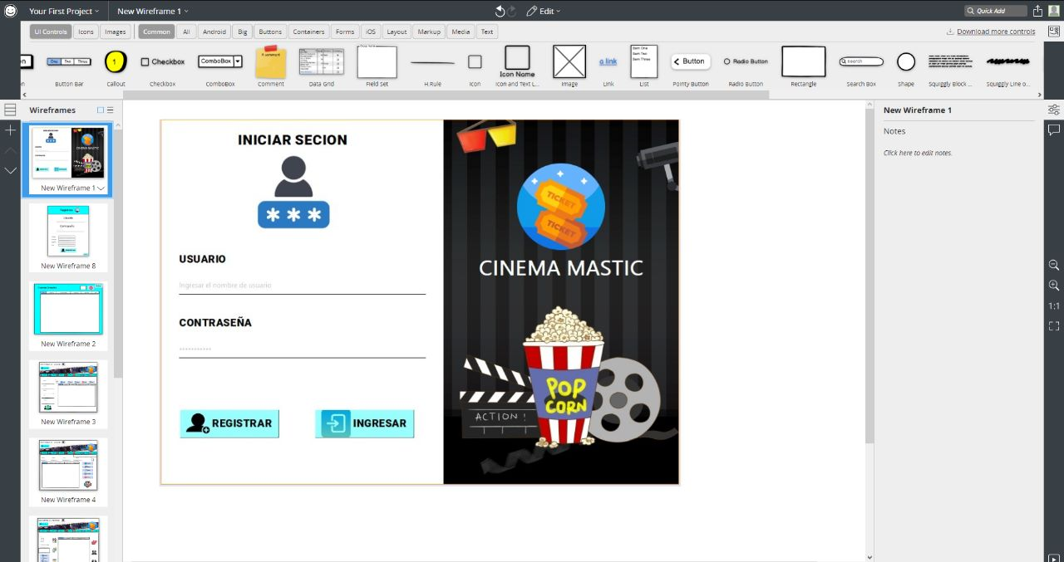

Registro: Nos permite guardar la información de los clientes que se inscriben en nuestra plataforma.

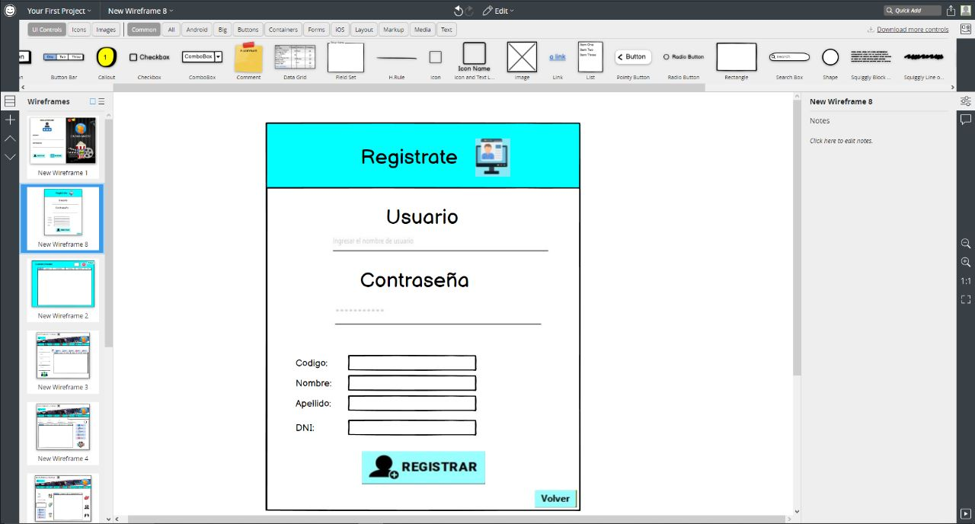

ALMACEN DE CUENTAS: Las cuentas creadas en el registro serán enviadas en esta plataforma para que el cada vez que un cliente se quiera logear consiga obtener sus datos guardados.

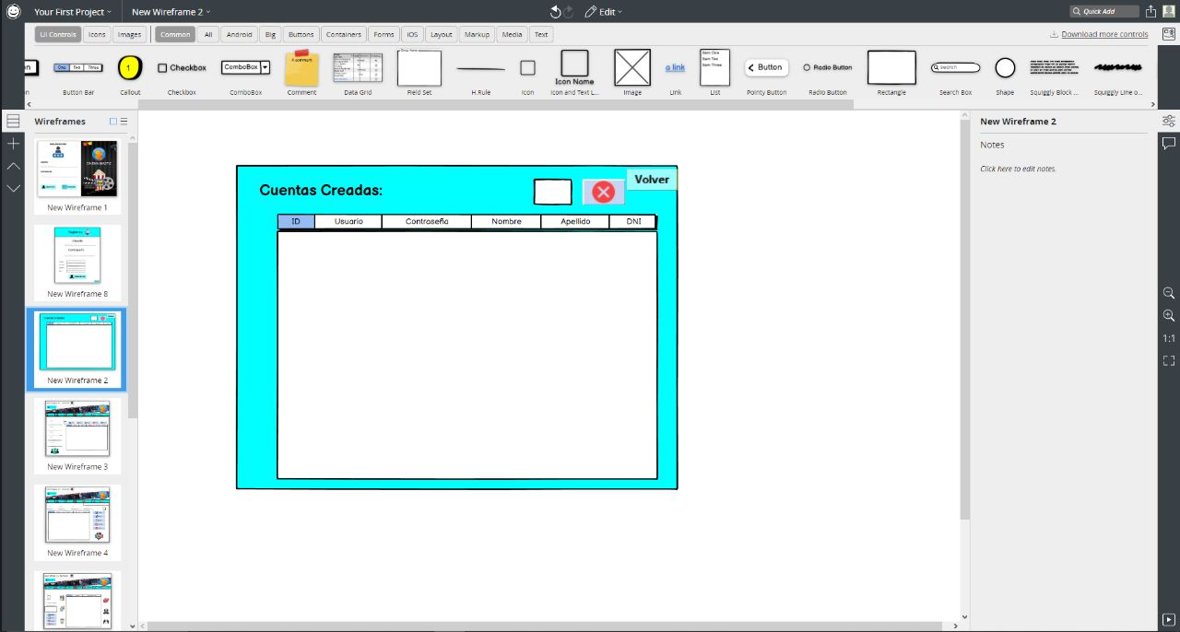

EMPLEADO: Se muestran los datos de los empleados para poder guardar en la base de datos.

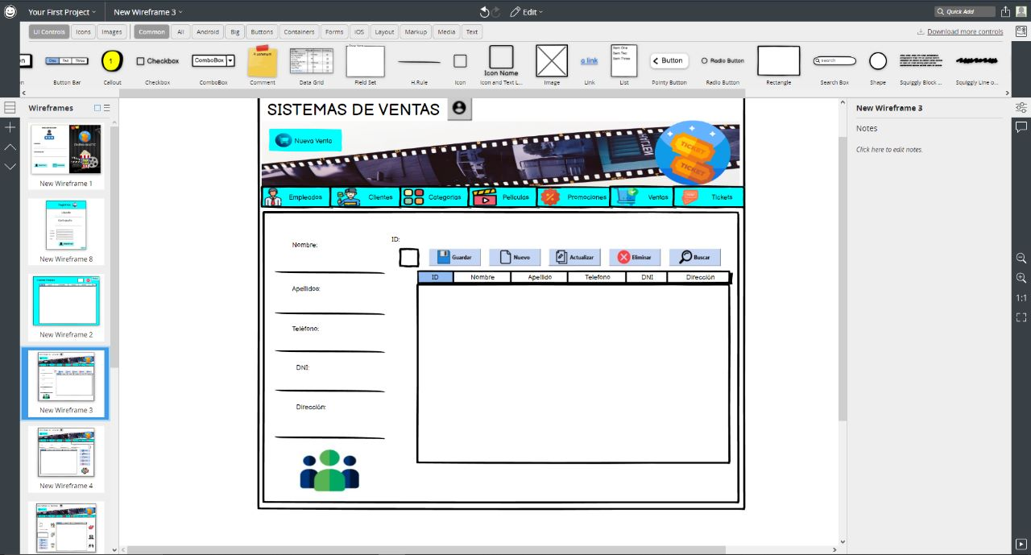

CATEGORIA: Nos permitirá que el usuario pueda colocar el código y el nombre de la película que está disponible en la cartelera para lo cual nos permitirá luego poder guardar para poder pasar a la siguiente interfaz

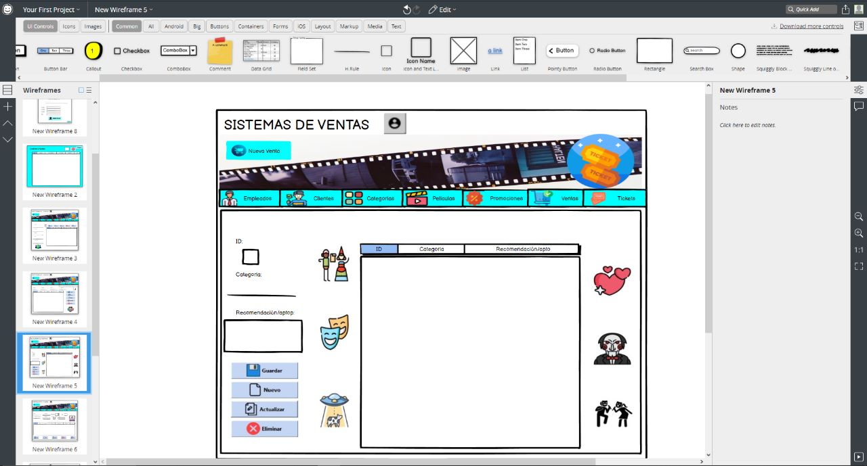

CLIENTE: El sistema debe permitir un registro donde se especifique su código, nombre completo, numero de cedula (DNI) y número telefónico

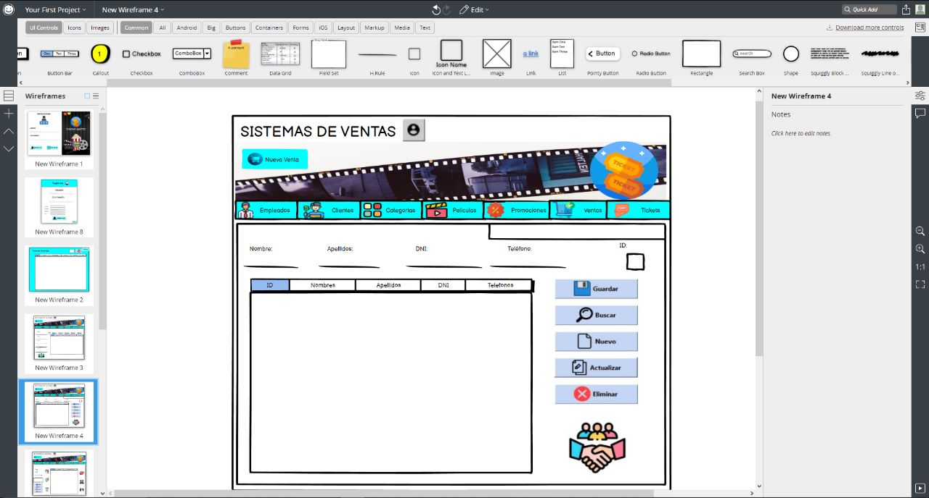

PROMOCION: El socio podrá tener una promoción siendo cliente de CINEMA con la cual se mostrará su código del socio, el tipo de promoción que el socio podrá adquirir y finalmente el descuento que se le aplicará a la compra que el realizará. 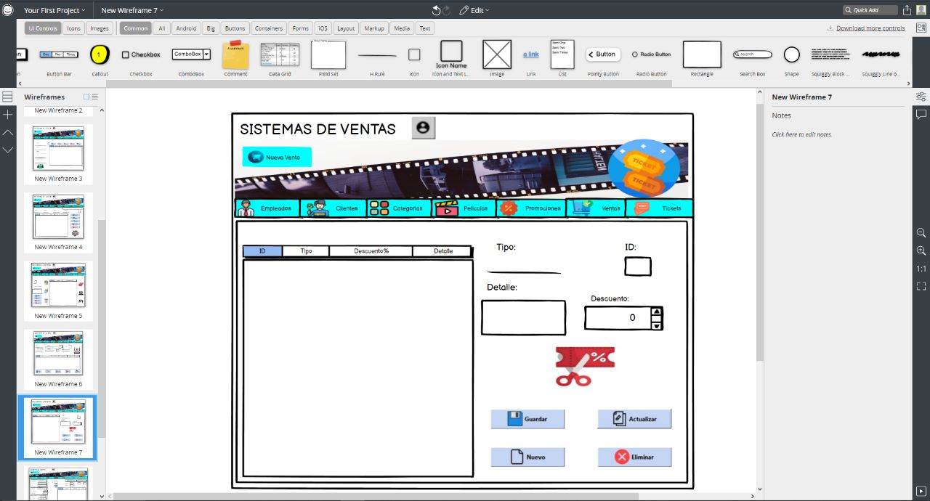

PELICULA: Permite buscar la película con el código de categoría donde saldrá el título, la clasificación, el tiempo de duración y el respetivo precio

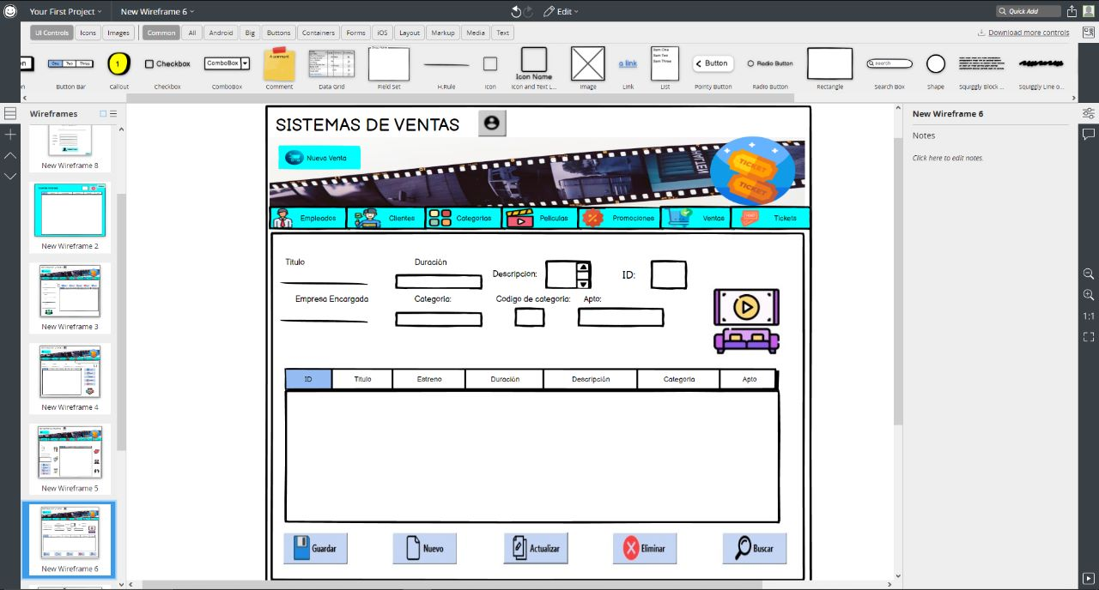

COMPRA: El socio una vez ingreso a la página poder hacer la respectiva compra donde ingresara su código, la cantidad de boletos que desea adquirir, el tipo de boleta ya que puede ser boleta impresa o una boleta electrónica la cual el socio ingresara el correo para que la boleta le pueda llegar ahí y finalmente el método de pago ya sea con tarjeta o algún aplicativo de trasferencia o billetera virtual

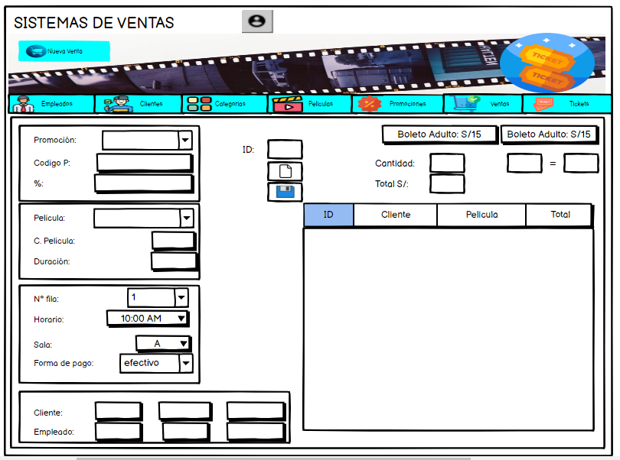

TICKET: El socio podrá visualizar el código del ticket, la fecha y hora de la impresión, el monto total que pago y una pequeña descripción de la función que elegio

**PATRONES DE PROGRAMACIÓN**

BRIGDE: Es un patrón de diseño que se utiliza para desacoplar una abstracción de su implementación para que los dos puedan modificarse de forma independiente sin modificar el otro; en otras palabras, la abstracción se desacopla de su implementación para que puedan variar de forma independiente. Es utilizado principalmente Cuando el cambio en la implementación de una abstracción no debe afectar a las clases que hace uso de ella.

4. BASE DE DATOS:

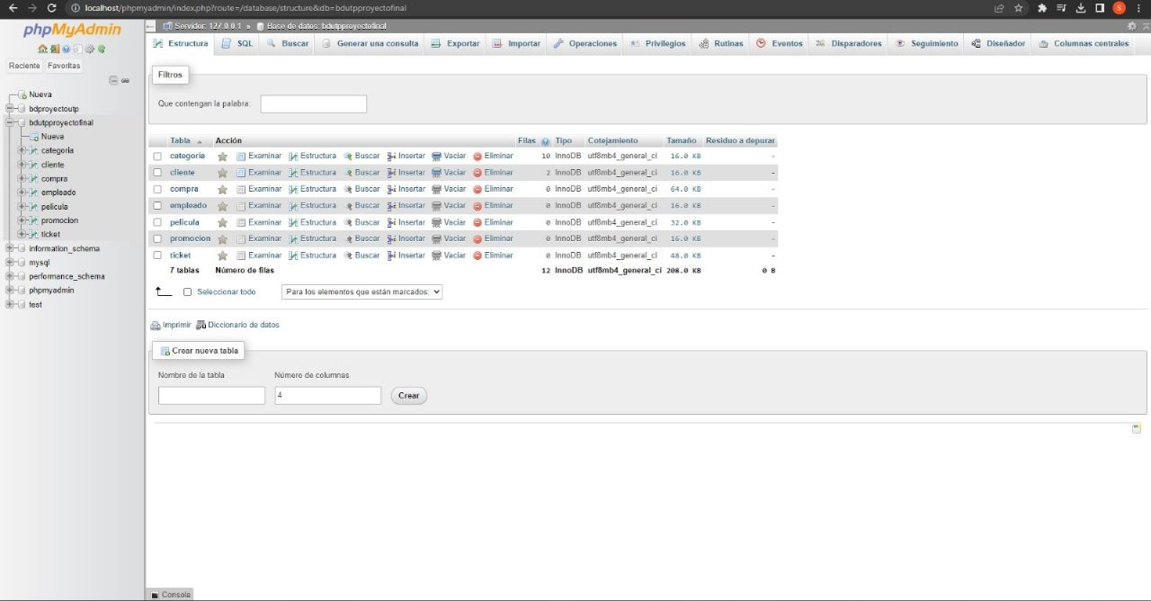

5. ESQUEMA CONCEPTUAL

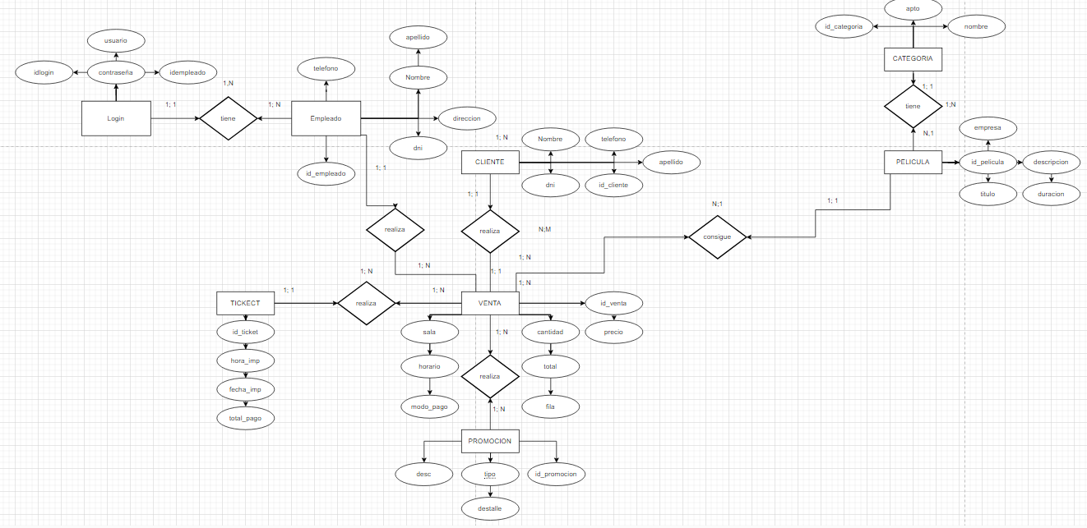

6. MODELO LÓGICO DE LA BASE DE DATOS.

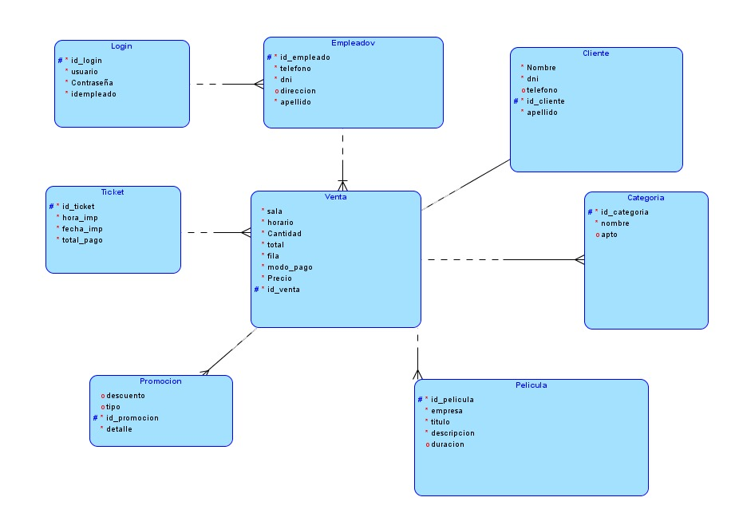

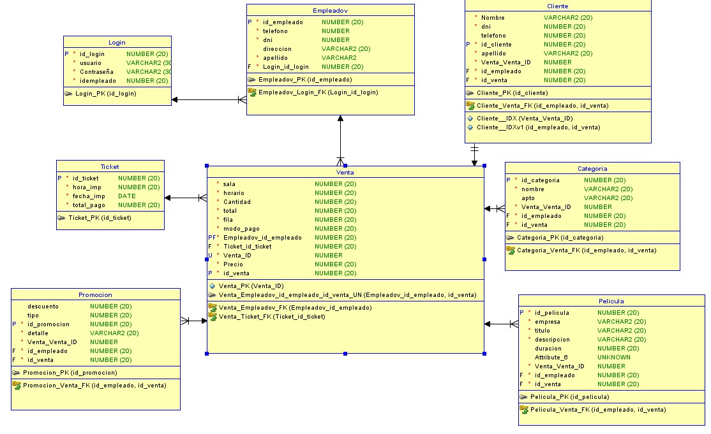

7.CODIGO

7.1 Dto

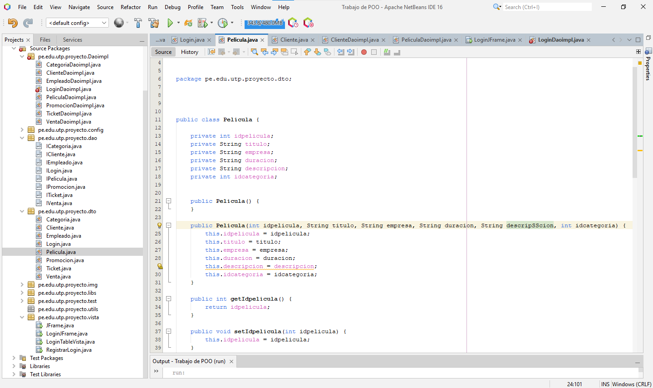

7.2 DaoImpl

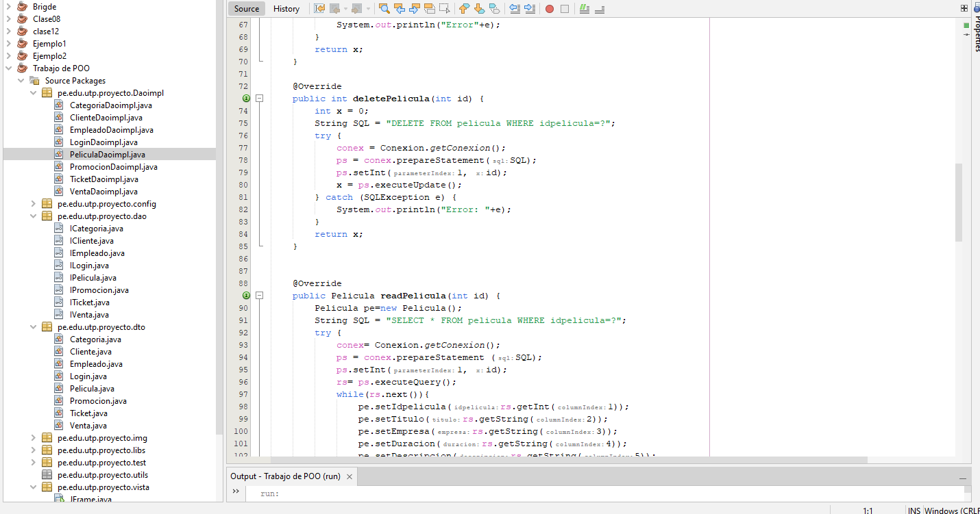

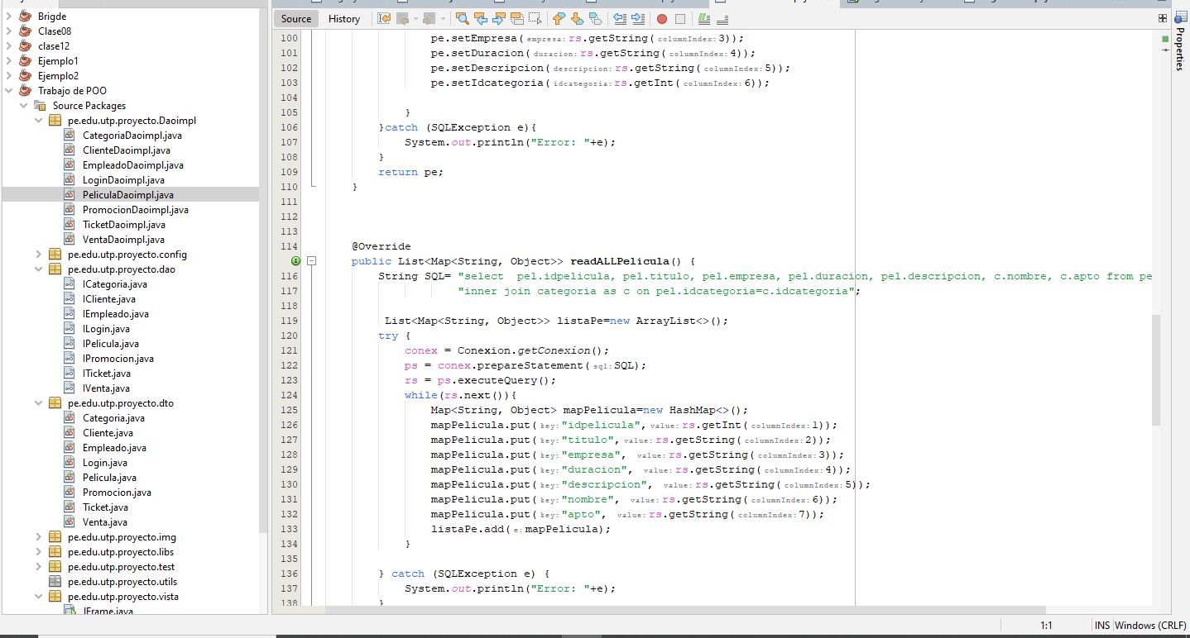

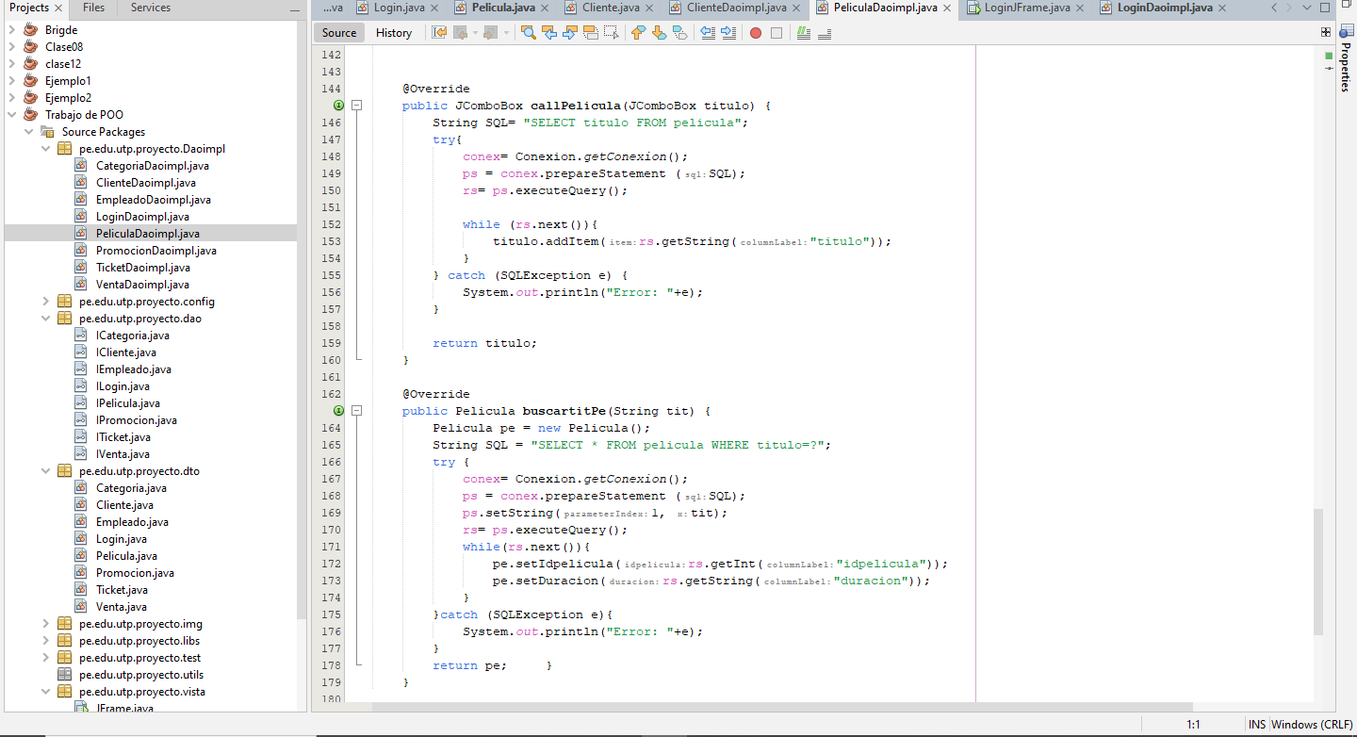

7.3 Dao

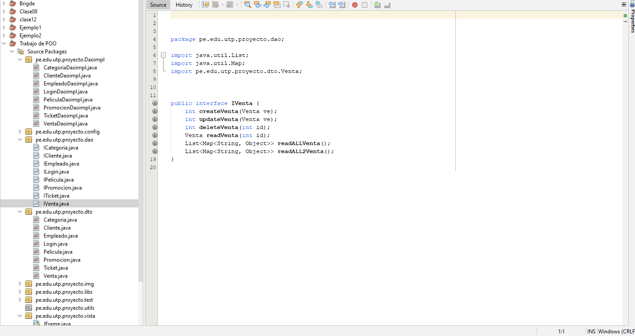

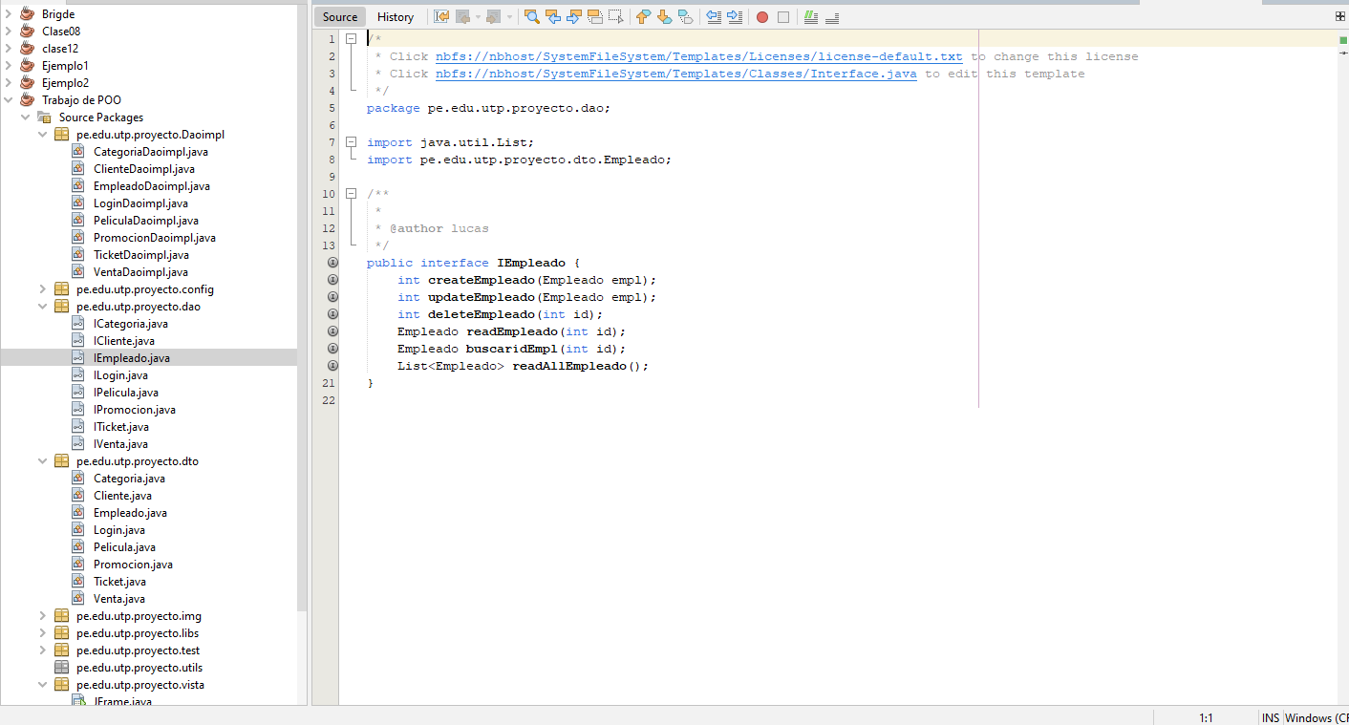

7.4 Conexión

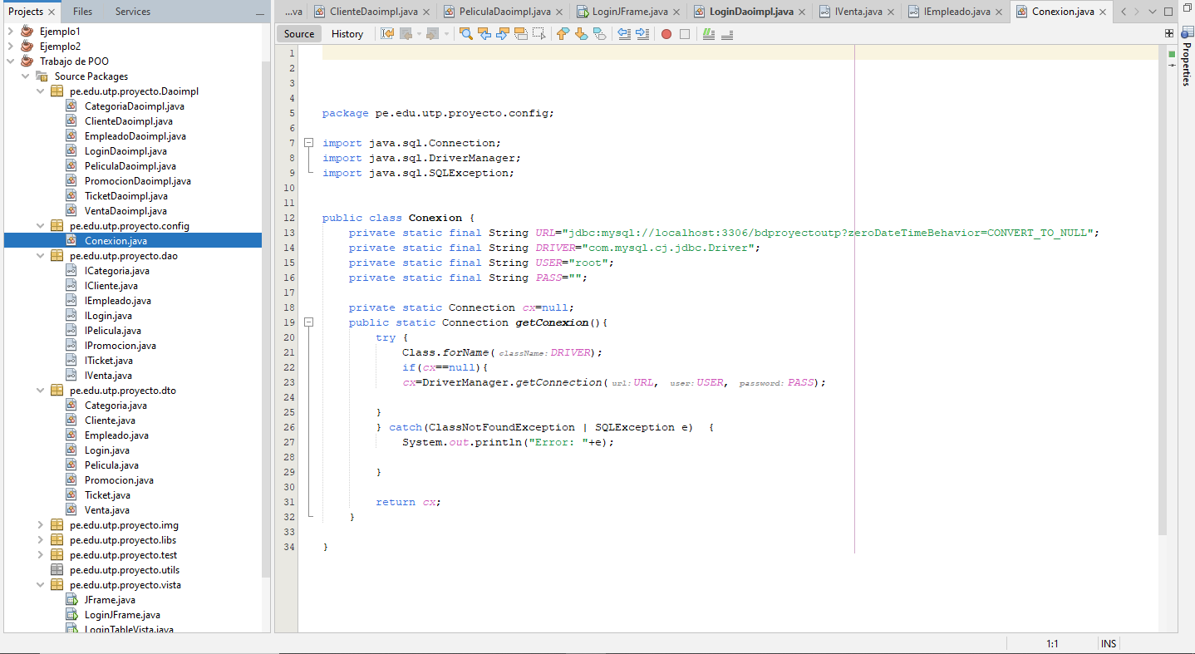

7.5 JFrame

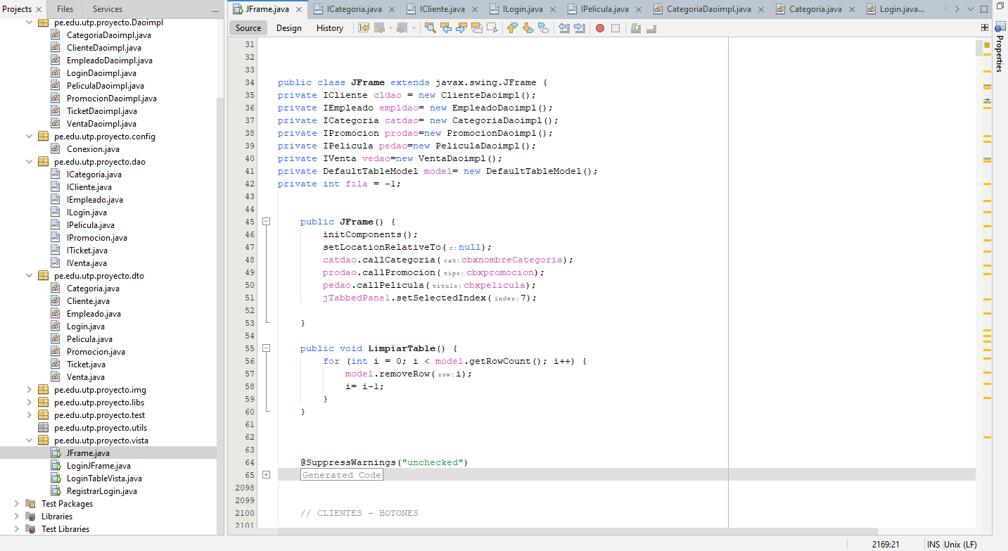

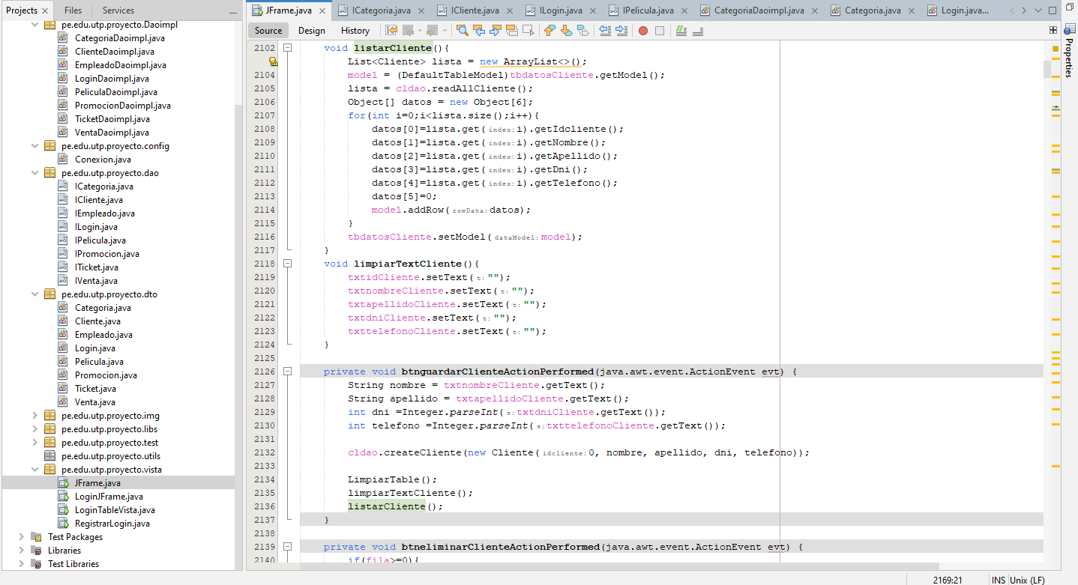

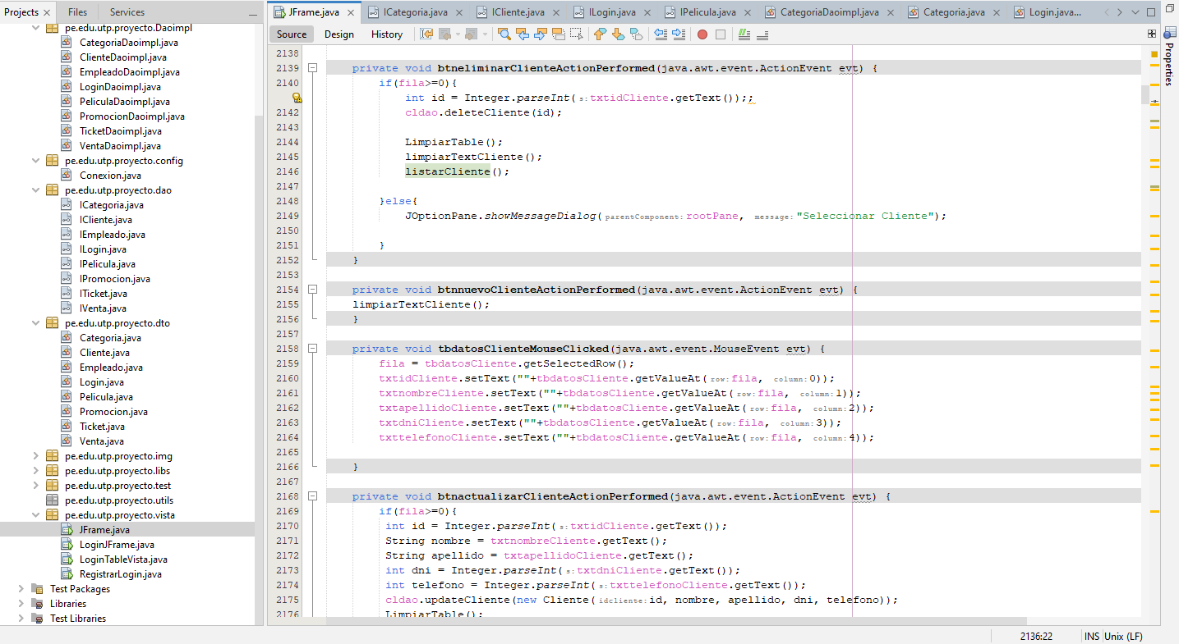

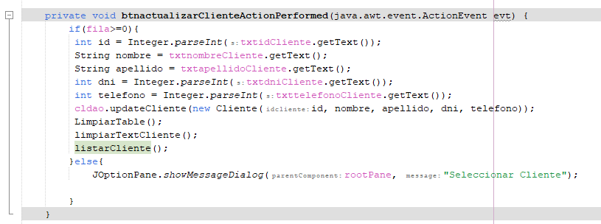

7.6 LoginJframe

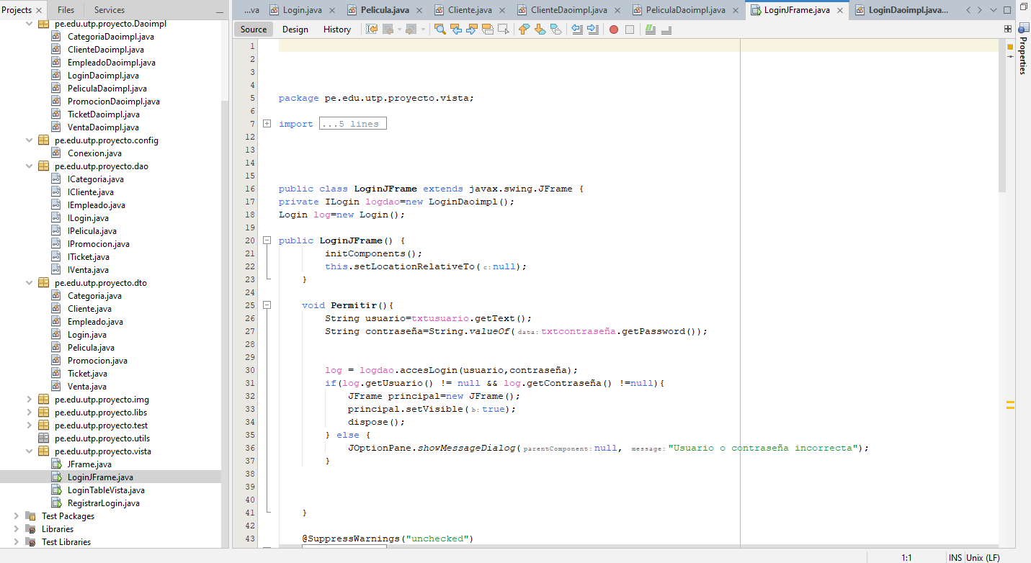

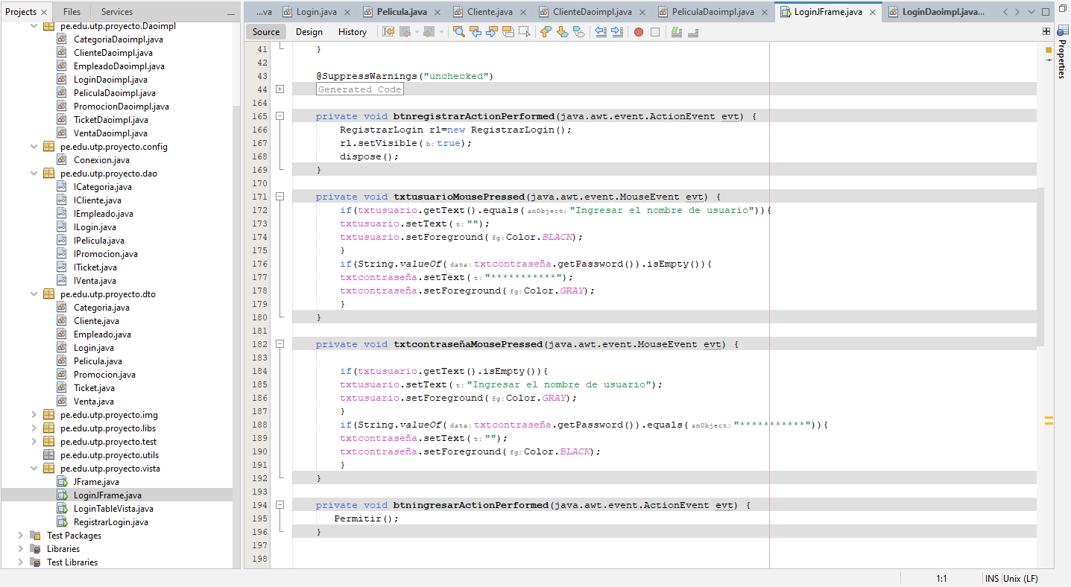

7.7 Validaciones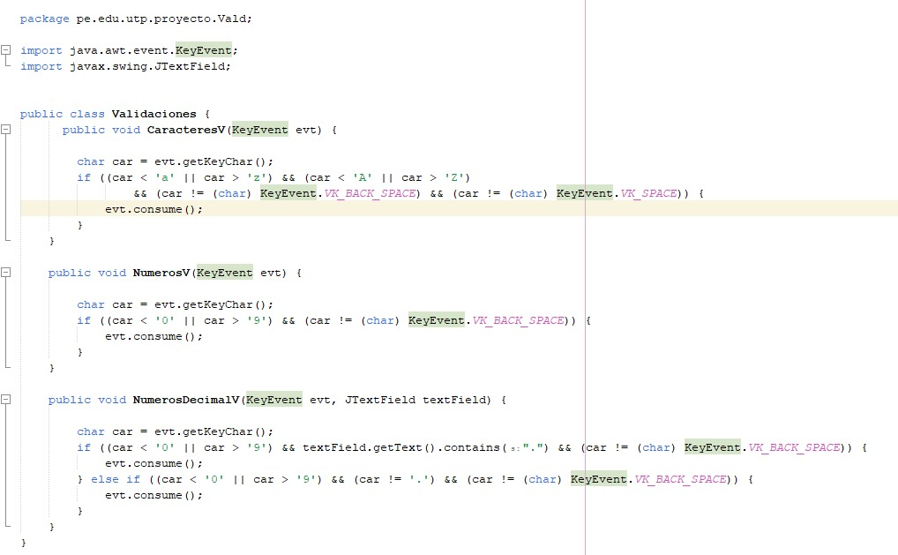

7.8 PDF